Лента для электропастуха FarmGuard 24 мм / 200 м / 2.1 Ом зелено-белая
Наименование товара | Основные характеристики | Един. Изм. | Кол-во
Лента для электропастуха FarmGuard 24 мм / 200 м / 2.1 Ом зелено-белая  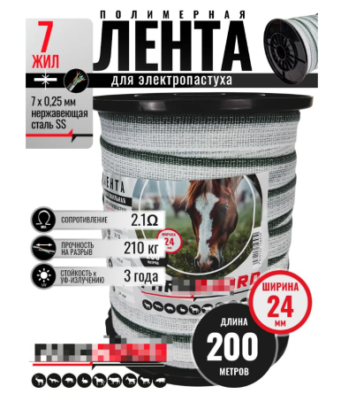 | Лента для электропастуха полимерная шириной 24 мм и длиной 200 метров идеально подходит для ограждения пастбищ и выгона животных. Лента FarmGuard изготовлена из прочного полиэтилена с вплетёнными семью проводниками из нержавеющей стали диаметром 0,25 мм, что обеспечивает отличную проводимость и стойкость к коррозии.  Ширина ленты: 24 мм  Длина рулона: 200 м  Проводники: 7 х 0,25 мм из нержавеющей стали  Максимальная нагрузка на разрыв: 210 кг  Сопротивление: 2.1 Ом/м  Цвет: зелёный с белым | шт | 16

- Изолятор для электропастуха для стеклопластиковой арматуры 100 шт
Наименование товара | Основные характеристики | Един. Изм. | Кол-во
Изолятор для электропастуха для стеклопластиковой арматуры 100 шт  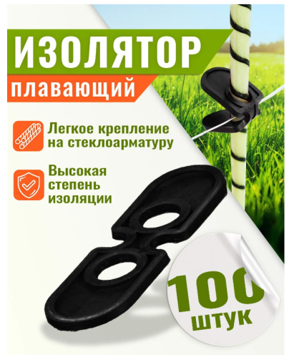 | изоляторы для арматуры 100 шт  эластичные,  диаметр отверстие от 8 мм- 12 мм  цвет-любой | шт | 16

- Солнечная панель мощностью 30 Вт, 12 В, генератор на перезаряжаемых батареях с контроллером
Наименование товара | Основные характеристики | Един. Изм. | Кол-во
Солнечная панель мощностью 30 Вт, 12 В, генератор на перезаряжаемых батареях с контроллером  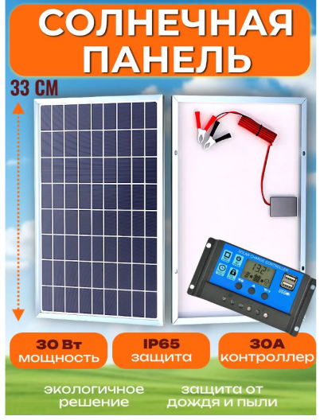 | Тип-Солнечная батарея  Бренд-AOAT  Номинальная мощность, Вт-33  Макс. сила тока, А-30  Мин. температура эксплуатации, С°--40  Макс. температура эксплуатации, С°-80  Номинальное напряжение, В-12  Технология солнечной батареи-Монокристаллические  Комплектация  Солнечная панель 30Вт (монокристаллическая)  Комплектация:  1. Солнечная панель 30Вт (монокристаллическая)-Основной элемент — преобразует солнечный свет в электричество  2. Контроллер заряда 30А-1 шт(Защищает аккумулятор от перезаряда, продлевает срок службы)  3. Кабели подключения (клеммы/провода)-1 комплект(Для соединения панели, контроллера и аккумулятора)  4. Инструкция по подключению | шт | 3

- Электропастух GIKSOS ELEKTRO 10 000 (10Дж) 100 км
Наименование товара | Основные характеристики | Един. Изм. | Кол-во
Электропастух GIKSOS ELEKTRO 10 000 (10Дж) 100 км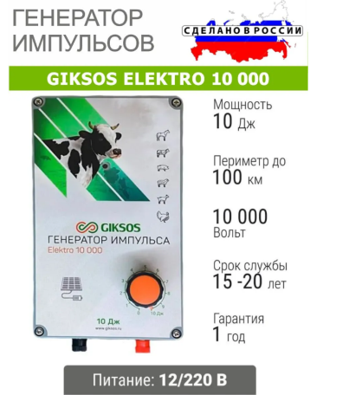 | Периметр охвата – 360 км  Максимальная энергия импульса - 10 Дж  Питание – 12/220В  Максимальное напряжение импульса – 10 000 Volt  Количество импульсов в минуту – 45 ударов в минуту  Защищенный от влаги короб – IPX4  Комплектация-  Генератор импульсов, провод заземления, провод подключения к АКБ, табличка "Осторожно под напряжением".  Гарантия – 1 год | шт | 3

- Столб для электропастуха Колышки 12мм, 1,5м, 100шт.
Наименование товара | Основные характеристики | Един. Изм. | Кол-во
Столб для электропастуха Колышки 12мм, 1,5м, 100шт.  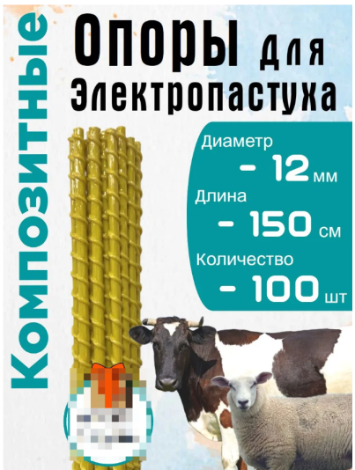 | OПОРЫ (КОЛЫШKИ) ДЛЯ ЭЛЕKТPОПАCTУХA СТЕКЛОПЛАСТИКОВЫЕ КОМПОЗИТНЫЕ.  Изготовлены из стеклопластиковой арматуры по Технически Условиям (ТУ), имеет внешний диаметр с учетом навивки с двух сторон от 11 мм.  Диаметр 12мм,  Длина-1,5метра,  Кол-во в упаковке-100шт. | Комп. | 6

- Радиостанция Baofeng UV-5R L/M черный (2 шт)
Наименование товара | Основные характеристики | Един. Изм. | Кол-во
Радиостанция  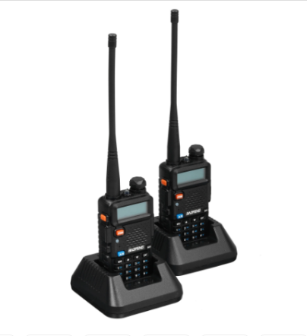 | Тип - радиостанция  Модель - Baofeng UV-5R L/M  Поддерживаемые диапазоны частот - VHF/UHF  Диапазоны частот - 136-174 МГц, 400-480 МГц  Шаг сетки частот - 2 кГц, 2.5 кГц, 5 кГц, 6.25 кГц, 10 кГц, 12.5 кГц, 25 кГц  Количество каналов - 128 шт  Тип модуляции - FM  Мощность передатчика - 5 Вт  Радиус действия на открытой местности - 8 км  Тип источника питания - аккумулятор  Тип элементов питания - Li-Ion  Емкость аккумулятора одной рации - 1800 мА*ч  Время автономной работы - 12 ч  Диапазон рабочих температур - -10 - +50 °C  Количество радиостанций в комплекте  2 шт | комп | 2

Адрес доставки товара: г. Таштагол, ул. Макаренко 16, помещ.2. По согласованию с Заказчиком доставка в пункт выдачи заказов в г.Таштагол.

Срок поставки товара – в течение 14 (четырнадцать) календарных дней с момента заключения контракта.

Комплект поставки
а) документы о сертификации продукции, (оригиналы, либо надлежащим образом заверенные копии сертификатов безопасности, сертификаты пожарной безопасности, сертификаты (или декларации) соответствия и т. д.);
б) технический паспорт на продукцию на русском языке и инструкцию пользователя (руководство по эксплуатации) продукцией на русском языке.
в) оформленные гарантийные талоны или аналогичные документы, с указанием заводских (серийных) номеров продукции и гарантийного периода;

Требования к упаковке оборудования
Оборудование поставляется в специальной упаковке, обеспечивающей полную сохранность оборудования на весь срок его транспортировки, с учетом перегрузок и длительного хранения. Весь товар должен быть скомплектован по местам согласно принадлежности к конкретному типу продукции.

Прочие условия
Поставляемое оборудование должно быть новым (не допускается поставка выставочных образцов, а также оборудования, собранного из восстановленных узлов и агрегатов).

